



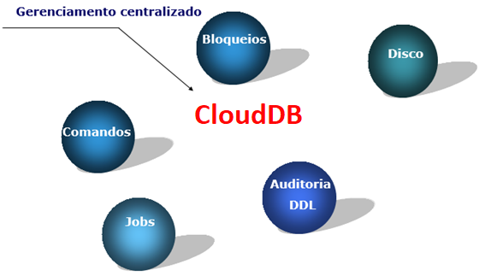

**Como redefinir e recuperar a senha de Administrador (sa) do SQL Server.**

Neste post vou demonstrar como recuperar a senha do usuário Administrador do SQL Server (sa).

**Utilizando o SQLCMD**

A primeira forma de recuperar a senha do usuário SA é utilizando o SQLCMD.

Para recuperar a senha, abra o Prompt de comando do Windows (cmd) no servidor que terá a senha alterada e digite os comandos abaixo para se conectar no banco:

**sqlcmd -S <nome_do_servidor>\<instancia> -E**

Após a conexão, basta executar os comandos abaixo para alterar a senha:

**sp_password NULL, '123', 'sa' -- Essa SP será removida em futuras versões do SQL Server**

**GO**

|  |  |
| --- | --- |
|  |  |

Como a sp_password será desativada em futuras versões, podemos utilizar também o comando ALTER LOGIN para realizar a alteração da senha.

**ALTER LOGIN sa WITH PASSWORD = '123'**

**GO**

|  |  |
| --- | --- |
|  |  |

**Exemplo:**  
[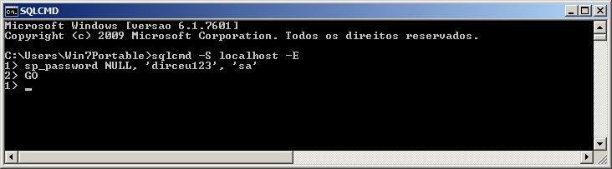](https://dirceuresende.com/wp-content/uploads/2015/11/SQL-Server-Reset-SA-Password.jpg)

**Utilizando o SQL Management Studio**

Uma outra alternativa para realizar a recuperação da senha, é logar localmente no seu banco de dados pelo Management Studio utilizando autenticação Windows AD e alterar manualmente a senha.

[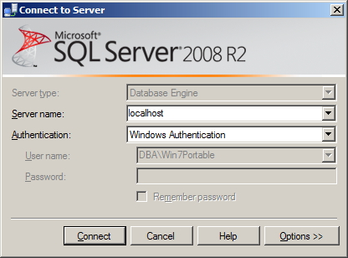](https://dirceuresende.com/wp-content/uploads/2015/11/SQL-Server-Local-Connection-Conex%C3%A3o-Local.jpg)

Agora basta entrar nas opções de segurança e alterar a senha do usuário SA (ou qualquer outro a sua escolha)

[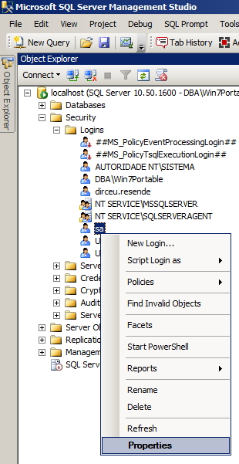](https://dirceuresende.com/wp-content/uploads/2015/11/SQL-Server-Alter-SA-Password.jpg)

[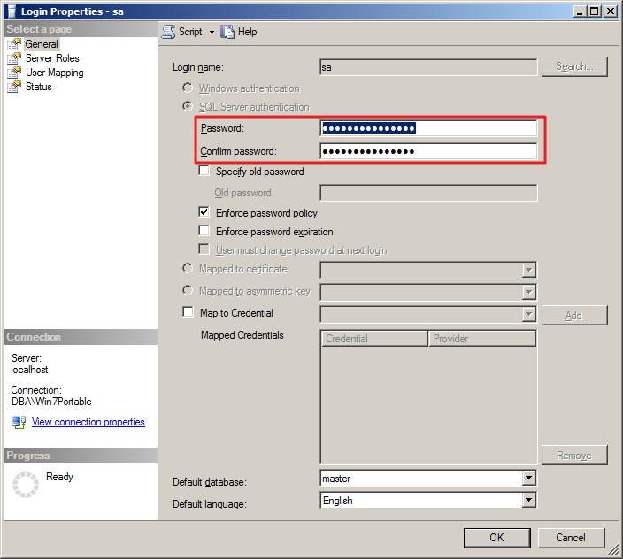](https://dirceuresende.com/wp-content/uploads/2015/11/SQL-Server-Alter-SA-Passoword-2.jpg)

**Não consigo conectar usando Autenticação Windows**

Ocorre quando você não se lembra da senha do usuário SA, a role padrão da instância foi apagada e não é possível se conectar na instância de forma alguma.

O primeiro passo é **parar** a instância do SQL Server utilizando o Configuration Manager.

Para abrir o Configuration Manager, basta executar o comando **SQLServerManager10.msc** ou em Iniciar > Todos os Programas > Microsoft SQL Server -sua_versao- > Configuration Tools > SQL Server Configuration Manager

[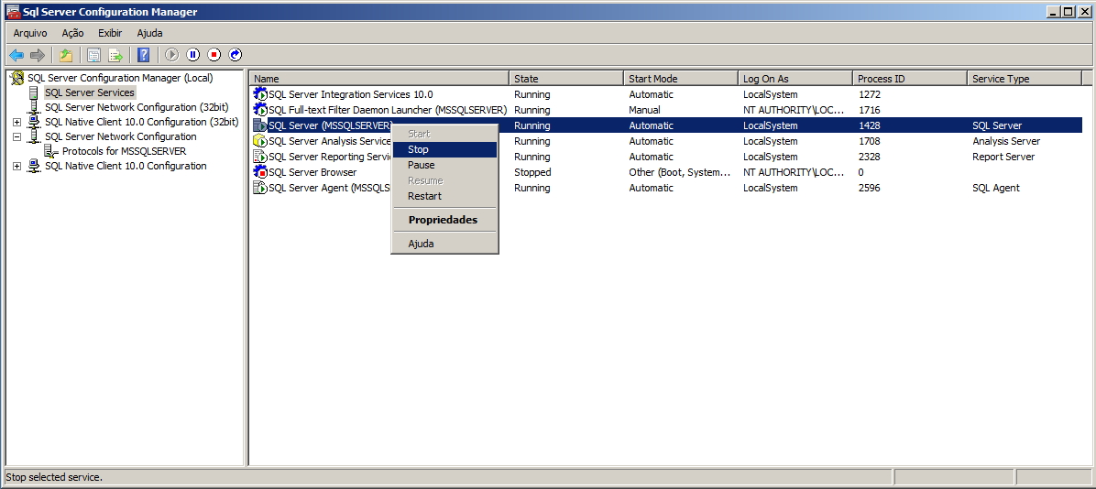](https://dirceuresende.com/wp-content/uploads/2015/11/SQL-Server-Configuration-Manager-Stop-Instance.jpg)

Agora vamos iniciar a instância em modo single user (-m) ou com as configurações mínimas (-f). Para isso, digite o comando abaixo no Prompt de comando:

**cd "C:\Program Files\Microsoft SQL Server\MSSQL10_50.MSSQLSERVER\MSSQL\Binn"**

**SQLServr.Exe –m**

Uma maneira alternativa de realizar essa configuração é manipulando os serviços do Windows:

**net stop mssqlserver**

**net start mssqlserver /m**

Com isso, você agora pode logar normalmente na instância utilizando o comando sqlcmd e alterar a sua senha, uma vez que o login será feito com o usuário padrão do servidor, mesmo que ele tenha sido apagado.

Se você desabilitou o acesso da role de Administradores (geralmente é a role com o mesmo nome da instância), pode ser que você não consiga se logar na instância mesmo utilizando esse procedimento, mas você pode tentar com a solução abaixo.

**Utilizando o PsExec**

Um utilitário fantástico da sysinternals, o PsExec permite executar aplicativos utilizando o usuário NT AUTHORITY\SYSTEM, que possui acesso nativo ao SQL Server.

Para realizar a recuperação de senha, basta baixar o PsExec , extrair para uma pasta local no seu servidor e executar os comandos abaixo no Prompt de comando (como Administrador), onde o parâmetro -s serve para utilizar a conta de sistema, enquanto o -i habilita o modo interativo:

**cd C:\PSTools**

**PsExec.exe -s -i "C:\Program Files (x86)\Microsoft SQL Server\100\Tools\Binn\VSShell\Common7\IDE\Ssms.exe"**

[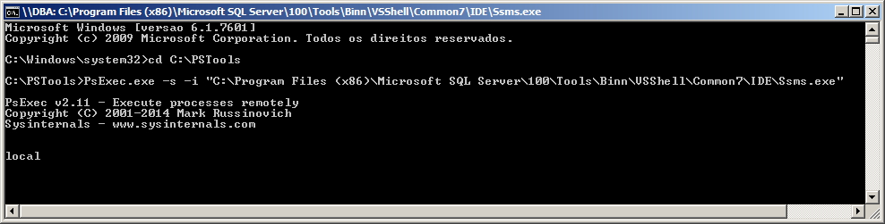](https://dirceuresende.com/wp-content/uploads/2015/11/SQL-Server-PsExec.jpg)

[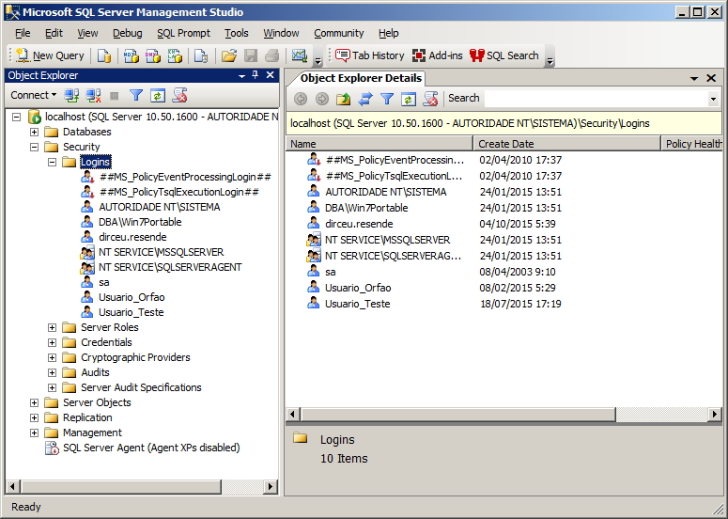](https://dirceuresende.com/wp-content/uploads/2015/11/SQL-Server-System-Account-Login.jpg)

Agora é só criar, alterar ou habilitar os usuários que você precisa para administrar sua instância.